江西农业大学文件

赣农大发〔2017〕77号

关于印发《江西农业大学本科教学工作
审核评估迎评工作方案》的通知

学校各单位：
经学校同意，现将《江西农业大学本科教学工作审核评估迎评工作方案》印发给大家，请各单位和各迎评工作机构切实做好各项工作。

江西农业大学
2017年11月19日

江西农业大学本科教学工作审核评估
迎评工作方案

根据《江西省普通高等学校本科教学工作审核评估方案》（赣教高字〔2016〕9号），我校将于2017年12月18日至21日迎接教育部本科教学工作审核评估专家组进校考察。为切实做好迎评工作，特制定本工作方案。
一、专家组进校考察时间与安排
日 期 | 安 排
12月17日（星期日） | 1.专家到校  2.专家组预备会
12月18日（星期一）  12月19日（星期二）  12月20日（星期三）  12月21日(星期四) 上午 | 1.评估见面会  2.集体考察（由专家组决定是否进行）  3.专家个人考察（深度访谈、听课看课、考察教学实施、查阅资料、交流、诊断）
12月21日（星期四）下午 | 专家组意见反馈会
12月22日（星期五） | 专家离校
二、专家组考察流程及主要方式
(一)专家组考察流程
1.专家组预备会。由专家组自主召开，讨论研究评估工作方案，并确定第一天工作内容。
2.评估见面会。专家组与学校共同召开，由专家组组长主持，时长 30分钟左右。议程包括专家组组长对评估工作进行必要说明，学校做补充说明，专家对存疑问题提问，学校应答。
3.集体考察。由专家组组长决定是否需要进行集体考察，如果进行集体考察，时间控制在90分钟内。
4.个人考察。专家通过听课看课、走访、调阅材料、深度访谈等方式，考察学校为学生提供的全面发展所需的基本条件是否达标、学校人才培养对社会的影响和社会用人单位对毕业生的评价等。
5.意见反馈会。安排在现场考察的最后一天下午，会议由专家组组长主持，时间一般不超过3小时。由专家组成员分别发表反馈意见，专家组组长就考察情况对学校进行全面评价和反馈，其他专家针对考察中发现的问题发表建议。
(二)专家组主要工作方式
1.专家组进校之前
一是阅读学校《自评报告》、《教学状态数据分析报告》、《本科教学质量报告》。
二是登录学校和各单位网站，了解学校和各单位基本情况和工作动态。
2.专家组进校期间
一是深度访谈，在阅读材料、发现问题的基础上，有针对性地选择个体进行深度访谈。
二是听课看课，包括听理论教学课、实验课、实训课及实习课。
三是考察走访，考察教学设施如实验室、校内实习、实训基地、创业基地的设置与学校人才培养方案及课程体系的结合情况，了解用人单位的反馈情况，注重考查实践教学的效果；同时还考察学校基础设施，如体育场地、图书馆、食堂、宿舍等为学生提供全面发展所赖以支撑的基本条件是否达标。
四是资料审阅，调阅学生试卷、毕业设计（论文）和学校提供的评估支撑材料等。其中，每位专家听课看课不少于 3 门，调2-3 个专业毕业设计 (论文)、3 门左右课程的试卷和试卷分析报告。
五是诊断，归纳学校成绩、优势，提出问题和不足。
六是交流，与校领导、教师、学生、教学管理人员进行交流。在离校前，专家组召开评估初步意见反馈会。
三、迎评工作组织机构
为切实做好迎评工作，学校成立
迎评工作领导小组。其人员组成如下：
组 长：黄路生 赵小敏
副组长：胡春晓 贺浩华（常务） 许斌华 黄英金 邱晓辉 曾志将 林小凡 刘木华 储昭庆
学校迎评工作领导小组下设指挥部办公室、评估考察工作组、综合保障工作组（评估考察工作组、综合保障工作组接受迎评工作办公室的总协调、总调度）。其人员组成和职责如下：
（一）指挥部办公室
主 任：贺浩华
副主任：魏洪义 陈文新
成 员：杨 峰 殷 青 李剑富 高 鹏 黄维柳
左辉群 张宏玉 汤雄杰 颜玄洲 吴文军
蔡海生 曾卫明 万江文
秘 书：郭柳华 钟仁云 熊剑芬 吴发明 孙 峰
主要职责：负责迎评工作总协调、总调度；编印专家工作指南(迎评工作手册）及专家案头材料；传达专家指令；汇总和分析专家意见等。
（三）评估考察工作组
总协调：贺浩华
联络人：魏洪义
主要职责：准备各种评估材料，下达评估项目任务书，做好专家听课看课、考察活动等安排、联络、引领工作，协助专家开展有关工作；收集汇总各类评估反馈信息，并负责上传下达。
评估考察工作组设立教学组、专家联络组、材料组、访谈组、座谈组、考察组六个小组。
1.教学组
组 长：魏洪义
副组长：黄 波
秘 书：黄伟继 赵 雷 李 琅 耿学芹 李雅琼
卢志群 魏金连 张根远 郑 雯 黄小明
郭玉显 章诗捷 周明艳 尹建彪 赵 峰
主要职责：做好评估期间的教学安排和管理；组织实施专家听课看课；负责专家调阅试卷、毕业论文（设计）、实验报告、实习报告等教学材料的审核、整理、报送。
2.专家联络组
组 长：高 鹏
秘 书：范丽琴 谢川川
专家联络员：邓佳莉 潘建涛 刘子玉 廖佐毅 胡文韬
韩 柳 柳晓阳 蔡敏茜 武锡全 刘 扬
鹿光耀
主要职责：全程陪同、引导专家开展考察活动，做好专家的生活服务；传达专家临时指令；及时记录专家在评估中的意见，做好专家意见的汇总、整理、反馈工作；做好专家考察、访谈、听课看课、调阅材料等活动的有关记录、按照宣传组要求，做好专家现场考察活动摄像和录音；向指挥部办公室报送所联络的专家工作活动简报文稿。
3.材料组
组 长：李剑富
秘 书：江 冰 徐呈康
主要职责：建立材料收集报送程序，教学类材料由教学组统一收集报送，非教学类材料直接由各部门收集报送；收集整理、归档自评报告支撑材料，汇编自评报告支撑材料目录；按照专家要求及时提供和送达备查材料；在专家查阅各类评估材料时，应认真做好相关材料、数据等问题的解释工作。
4.访谈组
组 长：蔡海生
副组长：胡永升
秘 书：邴 珊 余 刚
主要职责：负责专家走访和访谈工作的前期准备，以及专家进校走访、访谈的组织落实工作，包括对校领导和校属所有部门的走访和访谈。
5.座谈组
组 长：黄维柳
副组长：廖述香
秘 书：聂 良 皮芳辉
主要职责：组织落实专家组对全校师生的座谈和学生问卷调查工作。
6.实地考察组
组 长：张宏玉
副组长：邓光华 颜玄洲 潘金发 杨秀江 孙剑华
黄 波 张高亮
秘 书：庄宪骥 李海峰 肖 乐 腾 平
主要职责：负责制定汇报会结束后的集体考察方案，做好集体考察准备工作，组织集体考察。包括考察路线、考查场所、解说人员、解说词、陪同人员、车辆安排等；制定专家单独考察图书馆、实验室、校内外实习实训基地、就业单位、体育场馆、宿舍、食堂、科研基地等活动的考察方案，做好准备工作和专家考察的服务工作，包括考察路线、考查场所、内容、考察场所的布置、汇报人、汇报内容、以及陪同人员、汇报提纲、相关工作人员的培训等。
（三）综合保障工作组
总协调：胡春晓
联络人：陈文新
主要职责：为专家组提供生活服务；为专家开展工作提供便利条件；营造良好的教学、学习、生活秩序。
综合保障工作组设立会务组、学生工作组、宣传组、设备与网络组、校园环境与后勤组、安全组等6个小组。
1.会务组
组 长：陈文新
副组长：曹明星
秘 书：李春晓
主要职责：负责订购专家往返程机（车）票，安排往返接送专家；安排专家考察用车；安排专家组的食宿；组织落实好专家住宿、用餐及准备专家必要的生活用品；落实好专家办公场所、会议室及必要的办公用品等；拟定领导讲话稿；负责专家组在校考察期间的会务服务。
2.学生工作组
组 长：左辉群
副组长：郭军海 黄新志
秘 书：涂雯雯 张 晶
主要职责：负责维持专家进校考察期间学生的学习秩序（如到课率及图书馆、实验室学习等）、生活秩序（寝室文化、就餐秩序、行为举止等）；组织开展学生晨读、晨练、社团及课外活动；开展学生教育和应对访谈、交流等知识、礼仪教育。
3.宣传组
组 长：杨 峰
副组长：朱晓东 周 超
秘 书：高 芸 宋 婧
主要职责：做好专家进校考察的宣传报道；专家组考察调研情况记录、会议录音与音像采集，的跟踪报道专家评估活动及相关会议；负责校园文化环境的整体布置；负责校内宣传展板、宣传橱窗等更新，制作审核评估宣传栏，营造良好校园氛围；统筹安排学校网站、广播、校报的宣传，指导和督促各学院、各部门开展迎评宣传。
4.设备与网络组
组 长：曾卫明
秘 书：陈 清 李 煊
主要职责：负责配置或安装专家住房电脑和有关设备；监控和保证服务器稳定运行，网络和电话畅通；保持各网络教学系统、管理系统等登录快捷，拟定网络通讯意外应急方案；负责学校相关数据与资料的网络支持。
5.校园环境与后勤组
组 长：万江文
副组长：吴文军 涂建平
秘 书：周京树 张佳佳 黄 志
主要职责：负责校园环境及公共设施的绿化、净化与美化等工作，确保全校水、电等供应与保障，确保各种设施设备正常运行，制定水、电等应急预案，并做好相应准备；做好食堂饭菜质量与饮食卫生的监控及就餐环境的管理工作：做好校园环境的整治工作，确保评估期间各校区环境整洁；做好学生公寓的卫生清扫，做好专家到学生宿舍考察的准备和配合工作。
6.安全组
组 长：汤雄杰
秘 书：郭安平 陈仕明 陈裕鹏 龚志强 韦 玮
主要职责：做好校园秩序整治，消除安全隐患，保证校园秩序良好；加强校园巡查，整顿校园汽车、自行车停放；加强门卫值班，实行24小时不间断检查；确保评估期间的校园安全；做好评估期间重大活动的秩序维持和安全保卫工作，确保评估期间各项工作顺利进行；做好评估期间安全突发事件的应急处理工作。
四、迎评工作机构图及评估指令图
（一）迎评工作机构图

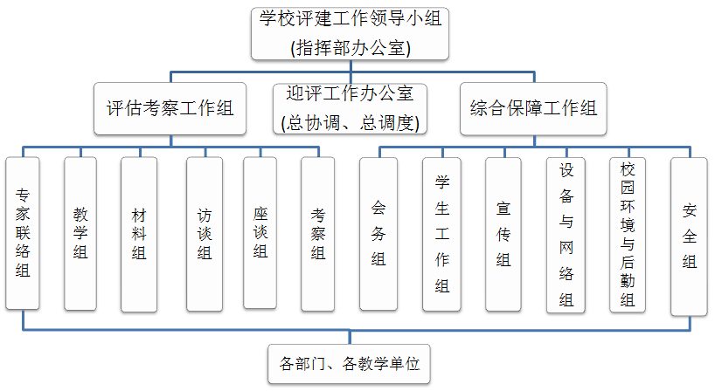

（二）迎评工作指令图

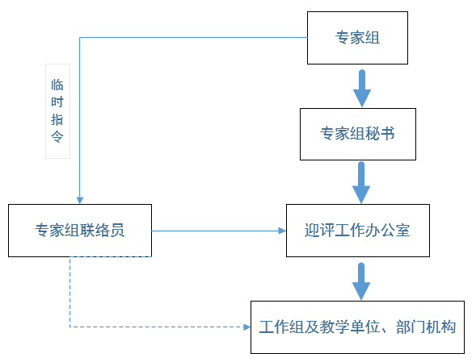

五、总体工作要求
（一）认真调研，提前准备部署到位。各工作组要认真调查研究，准确、翔实了解工作要求、摸清摸透各环节安排和可能出现的情况，提前安排布置好所需的物品、设备、场地、人员，把准摸透具体活动环节、流程、时间。
（二）制定精确、细致的工作计划。各工作组要提前拟定工作计划，要求具体、精确，确保工作及时跟进到位。
（三）服从指挥、听从调度。迎评期间，各单位要服从指挥、听从学校统一的指令调度，并确保本单位所有教职工严格按评估工作有关要求、程序开展工作，保持正常的工作、教学、生活秩序。
（四）制定切实可行的应急方案。各工作组、各单位均需围绕迎评工作需要，做好应急方案准备。尤其是综合保障组要做好应急物品和设备的准备。
（五）专家组进校考察期间全校教职工原则上不请假，坚守岗位，做好本职工作，积极参与评估，按指令要求服从评估安排。

江西农业大学校长办公室 2017年11月20日印发

